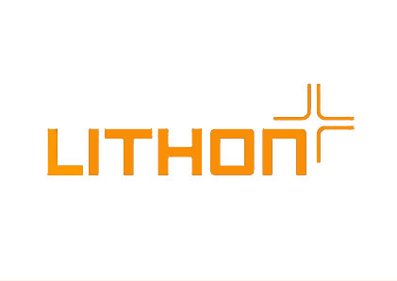**Ausschreibungstext**

**L-Tec Winkelsteine ergänzen:**

**L-Tec Ergänzungssteine nach DIN EN 13198**

**von Lithonplus oder gleichwertig**

**Nachhaltiges, soziales Wirtschaften:**

Produktionsstandorte müssen mit **CSC Gold Standard** zertifiziert sein.

Die Zertifizierung des „Concrete Sustainability Council“ weist eine umweltfreundliche Produktion von Betonwaren inkl. einer Auditierung der Lieferketten nach.

Das CSC-Siegel wird von BREEAM, LEED und der DGNB anerkannt.

**Charakteristika:** - mit mindestens 400 kg Zementgehalt/m³

- glatte Oberfläche (Sichtbeton R 9), gefaste Ausbildung

- Nachgewiesener Frost- und Tausalzwiderstand mit einer Abwitterung

von max. 1,5 kg/m²

- Betongüte C 35/45

- Fase 8/8 wie L-Tec Systemwinkel

- SB 4

L-Tec Ergänzung:

Oberflächenbearbeitung: schalungsglatt (Sichtseiten)

Farbe: betongrau Format: 99x30x12 cm

Stück: _____ €/Stück: ______________

Stk. ______ Einheitspreis €/Stk: _________ Gesamtbetrag €: ______

**Einbaubeschreibung:**

L-Tec Ergänzungssteine nach DIN 18318 höhen- und fluchtgerecht auf ein mindestens 20 cm dickes, frostsicher gegründetes Betonfundament aus C 20/25 mit Haftschlämme in der Flucht der Mauerscheibenanlage versetzen. Der Fundamentbeton ist zu verdichten und muss nach 28 Tagen eine Druckfestigkeit von > 12 N/mm² (Bohrkern) aufweisen. Sollten in Rücksprache mit dem AG Betone mit einer Festigkeit < C 20/25 eingesetzt werden, muss vom Auftragnehmer ein Festigkeitsnachweis am Bohrkern (3 Proben/ 1000 lfm) erfolgen. Die Bohrpunkte werden von der Bauleitung festgelegt.

Die Rückenstütze ist bis 1/2 unter der Oberkante der Einfassung herzustellen. Rückenstütze ist zu schalen und mindestens 15 cm dick auszuführen. Der Beton der Rückenstütze ist zu verdichten. Fugenbreite konstanter Bereich 4 bis 10 mm (anpassen an Gesamtsystem der Hangbefestigung).

**Lithonplus GmbH & Co. KG**

Zentrale Lingenfeld:

Karl-Lösch-Straße 3

67360 Lingenfeld

Telefon: 06344/949-0

Telefax: 06344/949-125